机器人搬重物
源程序名 ROBOT.??? (PAS,C,CPP)
可执行文件名 ROBOT.EXE
输入文件名 ROBOT.IN
输出文件名 ROBOT.OUT

机器人移动学会（RMI）现在正尝试用机器人搬运物品。机器人的形状是一个直径1.6米的球。在试验阶段，机器人被用于在一个储藏室中搬运货物。储藏室是一个N*M的网格，有些格子为不可移动的障碍。机器人的中心总是在格点上，当然，机器人必须在最短的时间内把物品搬运到指定的地方。机器人接受的指令有：先前移动1步（Creep）；向前移动2步（Walk）；向前移动3步（Run）；向左转（Left）；向右转（Right）。每个指令所需要的时间为1秒。请你计算一下机器人完成任务所需的最少时间。

输入
输入的第一行为两个正整数N,M（N,M<=50），下面N行是储藏室的构造，0表示无障碍，1表示有障碍，数字之间用一个空格隔开。接着一行有四个整数和一个大写字母，分别为起始点和目标点左上角网格的行与列，起始时的面对方向（东E，南S，西W，北N），数与数，数与字母之间均用一个空格隔开。终点的面向方向是任意的。

输出
一个整数，表示机器人完成任务所需的最少时间。如果无法到达，输出-1。
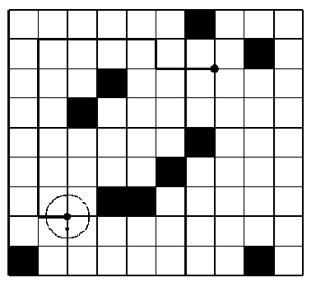

样例
ROBOT.IN
9 10
0 0 0 0 0 0 1 0 0 0
0 0 0 0 0 0 0 0 1 0
0 0 0 1 0 0 0 0 0 0
0 0 1 0 0 0 0 0 0 0
0 0 0 0 0 0 1 0 0 0
0 0 0 0 0 1 0 0 0 0
0 0 0 1 1 0 0 0 0 0
0 0 0 0 0 0 0 0 0 0
1 0 0 0 0 0 0 0 1 0
7 2 2 7 S

ROBOT.OUT
12

